共用部分：
- 层间介质最小0.125mm
- 压接孔孔铜最小25微米，最大50微米
压接孔公差如下表：
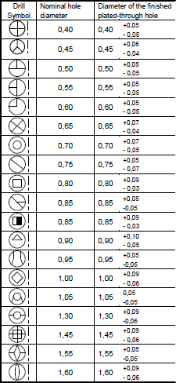
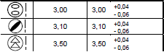

预审部分：
1. 标记：制板说明中无标记要求时，加全套标记（包括周期、无铅标记、ROHS标记），周期格式为：yyww

CAM部分：
- 工程需提供外形尺寸图给到生产（顾客会在顾客制板资料中提供）；

